05.10.2012

Orthopädische Universitätsklinik Bad Abbach:

Kinder dürfen Chirurgen spielen
____________________________________________________________________

Aktionstag für Kinder unter dem Motto „Gips und Grips – ein Tag in der Orthopädischen Klinik Bad Abbach“

Bad Abbach - Mehr als 70 Kinder zwischen 4 und 12 Jahren durften jetzt in der Orthopädischen Klinik der Universität Regensburg in Bad Abbach einen Tag Ärzte spielen, sich in OP-Gewänder verkleiden und unter fachmännischer Anleitung Gipse und Verbände an Armen und Beinen anlegen. Kinderorthopäden zeigten den kleinen Nachwuchs-Medizinern auf Wunsch, wie man mit dem Ultraschallgerät die eigenen Gelenke und den Bauch entdecken kann. „Chirurgischer Höhepunkt“ des Events: Im Operationssaal durften die Kinder mit arthroskopischen Instrumenten Gummibärchen aus einem lebensgroßen Puppen-Patienten herausoperieren. Es gab auch für die Kleinen einen spannenden Kurs zum Körper, für die Älteren mit Anteilen zu Notfallmaßnahmen und Wiederbelebung.
Nützlicher Zusatzeffekt des Kinder-Erlebnistages im Klinikum Bad Abbach: Die Kinder erfuhren bei einem kleinen Erste-Hilfe-Kurs auch, wie man sich im Alltag bei Notfällen richtig verhält.

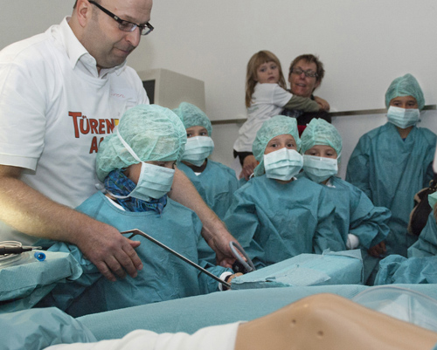
Kleine Nachwuchs-Chirurgen im „Fachgespräch“ mit Professor Dr. Joachim Grifka, dem Direktor der Orthopädieklinik für die Universität Regensburg in Bad Abbach.
Foto: Orthopädische Klinik der Universität Regensburg.

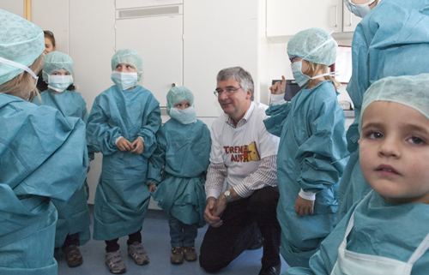

Professor Dr. Joachim Grifka, Leiter der Orthopädischen Klinik für die Universität Regensburg im „Fachgespräch“ mit den kleinen Nachwuchschirurgen.
Foto: Orthopädische Klinik der Universität Regensburg.

Diese Fotos in Druckqualität sowie weitere Pressetexte finden Sie zum kostenlosen Download unter der Web-Adresse:
www.asklepios.com
orthopaedie.newswork.de

